Мед карты косметология
- В приеме в двух местах (см. скрин) сделать, чтоб сразу отображалось что это за вид карты -Косметология или Стоматология
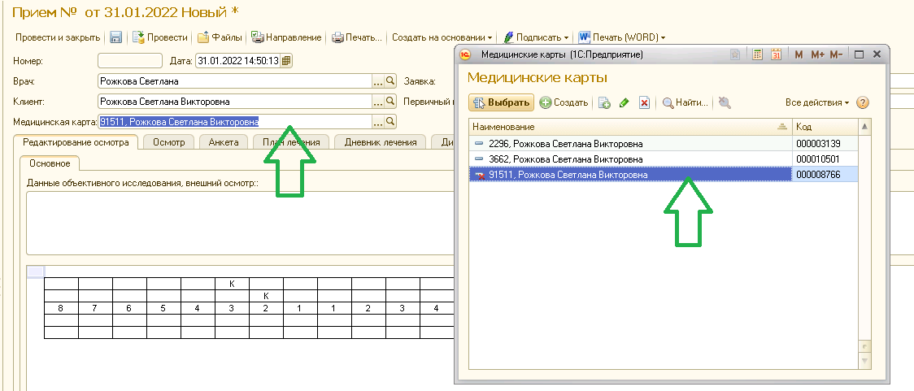
- У нас сейчас есть раздел «Приемы врача». Можно ли его переименовать в «Приемы врача (стоматология)» и чтоб там были только приемы сотрудников из папки «Стоматологи» (id 00160)
И отдельно создать «Приемы врача (косметология) и чтоб там были только приемы врачей из папки сотрудников «Косметологи» (id 00009)
Цель – чтоб было впоследствии комфортно работать и стоматологам, и косметологам и им не мешали приемы друг друга.
Поэтому может у вас какая-то другая идея есть как это все разграничить.
Приемы врача косметология:
Когда в поле «Медицинская карта» выбрана мед карта вида Косметология, то должны открыться/не открыться следующие вкладки:
- Редактирование осмотра
Это при открытии карты косметология открываться не должно. Эта вкладка предназначена только для стоматологии.

- Анкета косметология
Сделать новый вид (а просто Анкета открываться не должна, потому что там вопросы конкретно для анкеты в стоматологии) по аналогии с анкетой стоматологов. Мы должны иметь возможность распечатать эту анкета (по аналогии с анкетой стоматологии) и подписать электронной подписью.
Вопросы, которые еще нужно добавить для «Анкеты косметология»
1. Имеется ли у Вас:
Аллергия на лекарства (как у стоматологов ставим галочку, если «да». И еще нужно свободное поле «Какие» врач сам будет писать на какие препараты аллергия)
2. Хорошо ли Вы переносите обезболивание («да/нет» два варианта ответа, ставим галочку около нужного)
3. Принимаете ли Вы какие-либо лекарства, витамины, БАДы (галочка если «да» и пустое окно, для уточнение препарата, косметолог будет сам писать название)
5. Имеются ли у Вас вредные привычки
- курение,
- алкоголизм,
- наркомания
ставим галочку если есть какая-то из этих вредных привычек. Еще должно быть пустое окошко «другое» здесь врач будет писать иные привычки.
6. Были ли у вас пластические операции (галочка если да)
7. Беременность в настоящее время (галочка если да, пустое поле для уточнения срока)
8. Носите ли Вы контактные линзы (галочку, если да)
9. Дополнительная информация (пустое поле, в котором косметологи будут помечать что им нужно)
- План лечения
Это, по сути, можно оставить и для вида карты косметология. Функционал по загрузке эксель планов лечения и отправке их пациенту так же должен быть у косметологов.
Но вот функция отправить главврачу косметологам не нужна. Они должны сразу отправлять план лечения пациенту.

- Дневник лечения (Лист назначений)
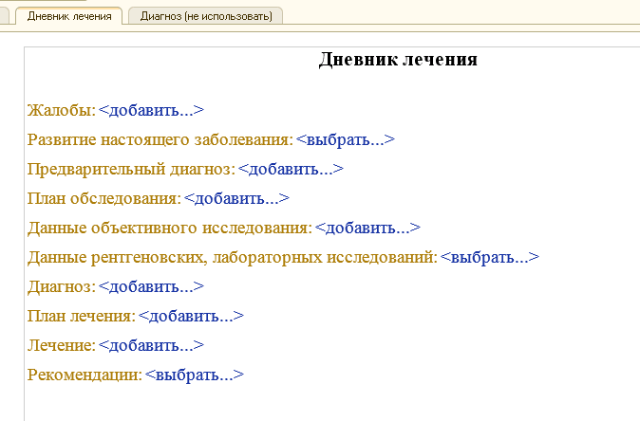
Жалобы (пустое поле где врач будет вносить жалобы с которыми пришел пациент) Сделать новый справочник Жалобы косметология. Чтоб не перемешивалось и не было в одной куче со стоматологией..
Развитие настоящего заболевания (Анамнез) (здесь будут шаблоны. Нужна картинка, на которой можно выбирать зону на теле или лице. Врач выбирает зону и ниже из шаблонов выбирает описание этой зоны. Например, выбирает зону лба из шаблонов выбирает тип морщин и состояние кожи).
Картинка с зонами — это второй этап, первично можно сделать виды зон в письменном варианте. ЗАПРОСИТЬ У ВРАЧЕЙ.
Данные объективного исследования ФЕДОСЕЕВА ЗАПРАШИВАЛА ШАБЛОНЫ 24.02.22, НО НИКТО КАК ПОНИМАЮ НИЧЕГО НЕ НАПИСАЛ
Что-то такое там должно быть:
Состояние кожи
Тип кожи (сухая, жирная, комбинированная, нормальная, обезвоженная)
Особенности кожи (чувствительность, шелушение, пигментные пятна, высыпания, рубчики, комедоны)

Данные лабораторных исследований - в каком виде они попадают косметологам? Исходя из этого делать сканы исследований и добавляем функцию прикрепления этой фотографии к эл. Карте клиента. ИЛИ создаем шаблон, где врач вносит интересующие его данные (уровень сахара, гемоглобин и т.д.) ДОБАВИТЬ ВОЗМОЖНОСТЬ ПРИКРЕПЛЕНИЯ ДОКУМЕНТОВ (ПДФ, JPEG)
Диагноз. БУДЕМ ВНОСИТЬ ВРУЧНУЮ, ТАК КА ИХ НЕ ТАК МНОГО ДЛЯ КОСМЕТОЛОГОВ
План лечения (как у стоматологов, только вместо схемы зубов схематическое изображение лица и тела. Нужна еще возможность наносить отметки, наносить вектора на схему лица в любое место. У косметологов будут свои текстовые шаблоны)
Лечение – там будут писать, что проведено. Возможность сделать текстовые шаблоны.
Рекомендации (как у стоматологов- пустое поле и реестр лекарственных препаратов (номер, серия вместо наклеек) (прикрепить лекарства, которые может назначать косметолог)

- Функционал с лицом и телом пациента
Это все должно быть в какой-то вкладке новой типа «Осмотр косметология»
Мы предоставим примерную картинку-рисунок лица
И нужна возможность нам на лице следующая
- Ставить точки в определенных местах и у этих точек писать комментарии
- Рисовать линии (прямые, волнистые, стрелки)
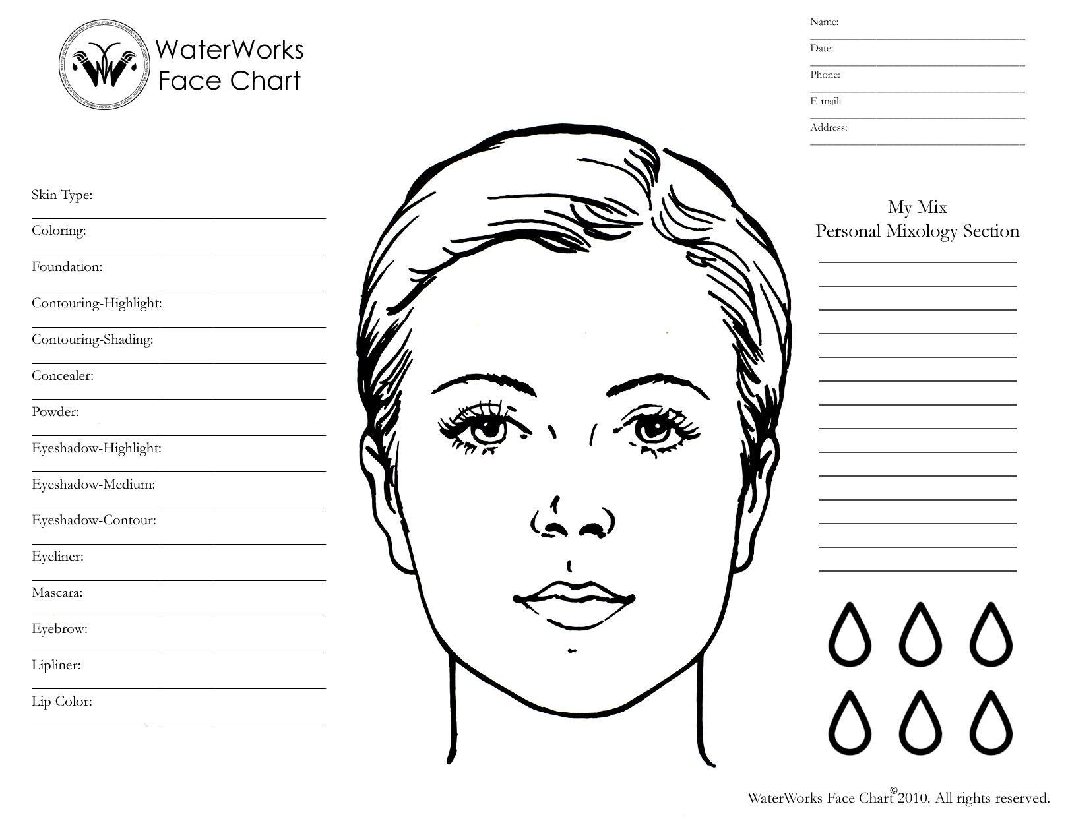
Так же предоставим примерную картинку-рисунок тела – вид сзади и спереди.
На теле нужна возможность следующая
- Ставить точки в определенных местах и у этих точек писать комментарии

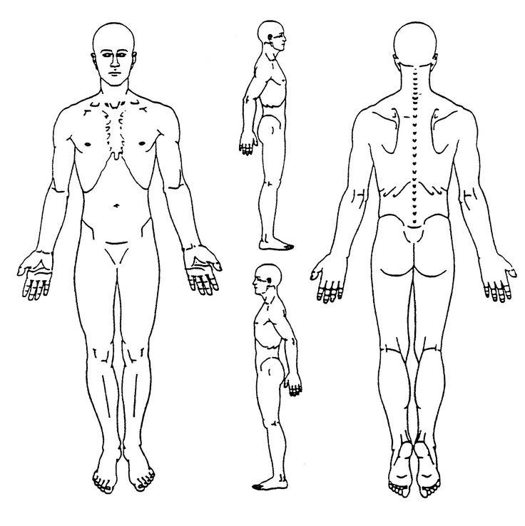

Электронная подпись
В кнопке «Подписать» сделать кнопки
-Анкета косметология

Раздел До и После (следующий этап - пока не делать!!!)
Мне кажется, надо будет к каждому ноутбуку веб камеру прицепить для фотографирования клиента ДО, а затем как он придет в след осмотр для фото После.
Чтоб это хранилось у нас в базе

